Nie ma muzyki na martwej planecie. Misia Furtak, Niemoc, Kathia i Music Declares Emergency stworzyli wydarzenie, które warto sprawdzić.
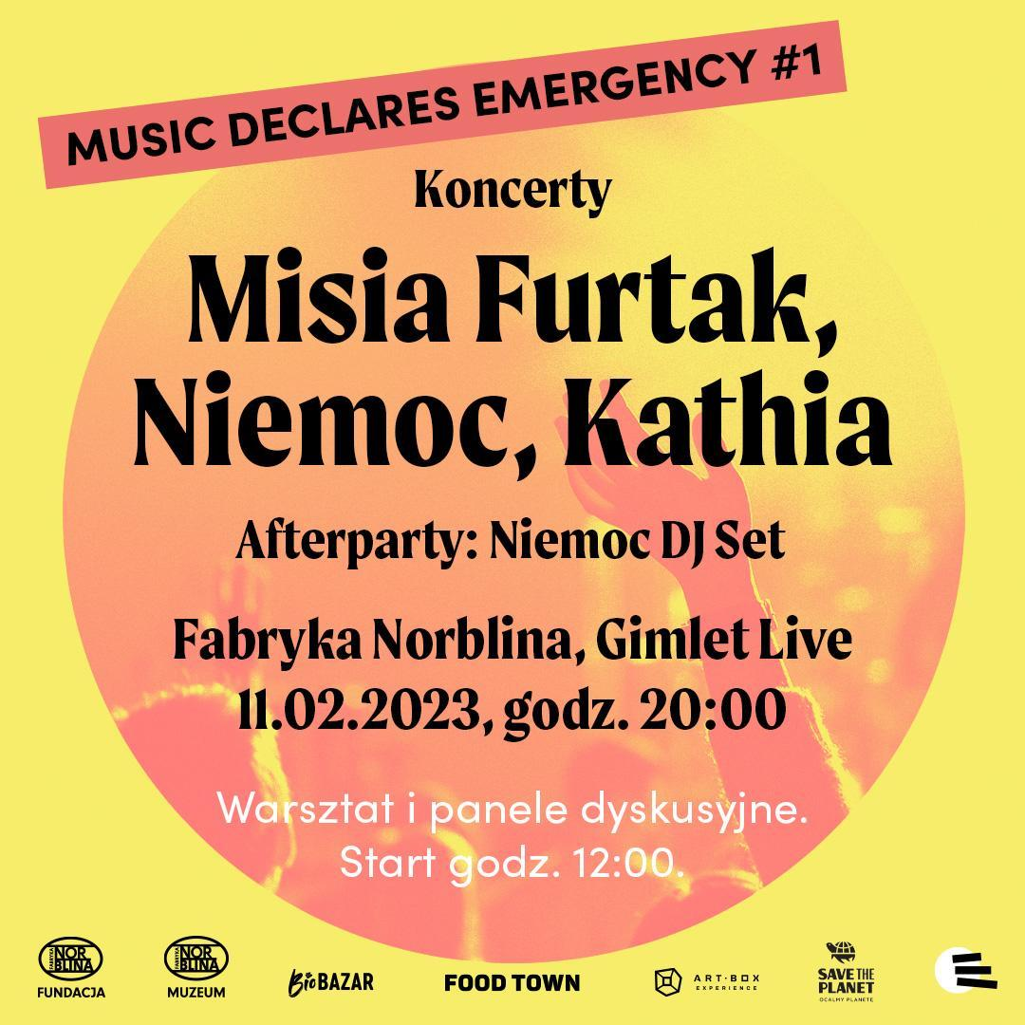

LINK DO WYDARZENIA

Nie ma muzyki na martwej planecie. To dobitne hasło ruchu Music Declares Emergency, który na całym świecie pracuje nad lepszym jutrem. Od niedawna za sprawą Misi Furtak również w Polsce.

“Jako organizacja Music Declares Emergency wzywamy rządy i instytucje medialne do mówienia prawdy o kryzysie klimatycznym i ekologicznym. Mamy świadomość, że również jako branża muzyczna mamy wpływ na środowisko, dlatego sami zobowiązujemy się do podjęcia działań w tym zakresie. Nasze spotkanie to świetna przestrzeń do tego, by uczyć się od siebie nawzajem” – mówi Misia Furtak, która prowadzi polski oddział Music Declares Emergency.
Już 11 lutego w Food Town w Fabryce Norblina w Warszawie odbędzie się pierwsze wydarzenie przygotowane merytorycznie przez polski oddział Music Declares Emergency. Warsztat, panele dyskusyjne, spotkanie branżowe, a wszystko to zwieńczone koncertami doskonałych reprezentantów muzyki alternatywnej. Misia Furtak, Niemoc i Kathia - to oni swoimi nazwiskami nawołują do udziału w ważnej dyskusji z muzyką w tle link do wydarzenia
Wydarzenie otwiera warsztat "Napisz swój eko-rider" skierowany do zamkniętej grupy osób, które chcą zgłębić wiedzę o pisaniu zielonych riderów dla artystów oraz pod okiem fachowców stworzyć jeden z nich. Rider Hospitality z wykluczeniem plastikowych opakowań, czy zrównoważone transporty to praktyka stosowana na szeroką skalę za granicą i jednocześnie nieunikniony ruch w wielu branżach, a w tym wypadku w branży muzycznej. Bilet wstępu na warsztaty można kupić pod linkiem. Liczba miejsc ograniczona.
Po warsztacie odbędzie się pierwszy panel dyskusyjny pod nazwą „Zielone wydarzenia muzyczne – oczekiwania vs rzeczywistość” a zaraz po nim panel “Odpowiedzialność ekologiczna w muzyce klasycznej”. Zmierzenie się z problemem ogromnej logistyki orkiestry i jednocześnie wyjście naprzeciw ekologii jest możliwe. Zapisy na panele prosimy kierować na adres: zapisy@fundacjafabrykinorblina.pl
link do paneli i warsztatu
Zwieńczenie tego wydarzenia odbędzie się na deskach sceny Food Town’u. Wśród osób performujących: Misia Furtak, Kathia i Niemoc (live act i dj set).
Music Declares Emergency to grupa artystów i artystek, przedstawicieli i przedstawicielek branży muzycznej. Łączymy siły, żeby zwrócić uwagę na kryzys klimatyczny i wypracować wspólne rekomendacje i sposoby działania, które doprowadzą do trwałych zmian. Jeżeli chcesz zgłębić wiedzę na temat MDE sprawdź ich stronę HYPERLINK "https://www.musicdeclares.net/pl/"https://www.musicdeclares.net/pl/
Miejsce wydarzenia nie jest przypadkowe. Fabryka Norblina łączy w sobie dwie istoty Music Declares Emergency – muzykę i ekologię. Codziennie można się tu delektować grą na żywo w Piano Bar czy sali Gimlet Live w Food Town. Na miłośników dobrych brzmień czekają także cośrodowe Jam Session Scena Młodych – autorski projekt Fundacji Fabryki Norblina.
Ekologiczne rozwiązania natomiast to coś, co Grupa Capital Park wprowadza w każdym swoim projekcie. Fabryka Norblina posiada ekologiczny certyfikat BREEAM. Już na początkowym etapie inwestycję zaplanowano w duchu gospodarki obiegu zamkniętego – cały kompleks pofabryczny został zrewitalizowany, a historyczne elementy dawnej fabryki platerów znalazły tu swoje nowe miejsce. Fabryka Norblina stawia także na zrównoważony transport. Oprócz ładowarek do samochodów elektrycznych, znajduje się tu pierwszy w Polsce podziemny, automatyczny parking dla rowerów. Przestrzeń kompleksu wypełniają drzewa, a na dachu mieszczą się ule miejskie.
Partnerami wydarzenia są Art Box Experience z wystawą Save The Planet, BioBazar, Muzeum Fabryki Norblina oraz Food Town w Fabryce Norblina. Organizatorem wydarzenia jest Fundacja Fabryki Norblina.

